JAVA项目安装部署

1. 安装

安装顺序：Mysql5.7\PHP7.4\Nginx\Redis\phpMyAdmin\Java项目一键部署

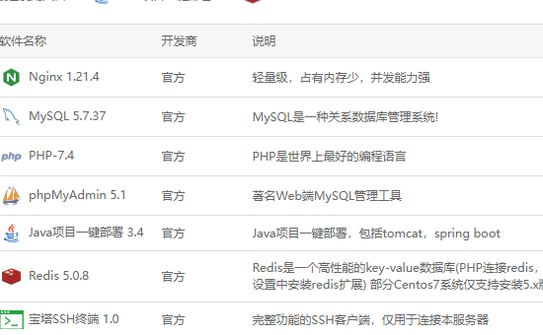

1. 配置

1、nginx配置

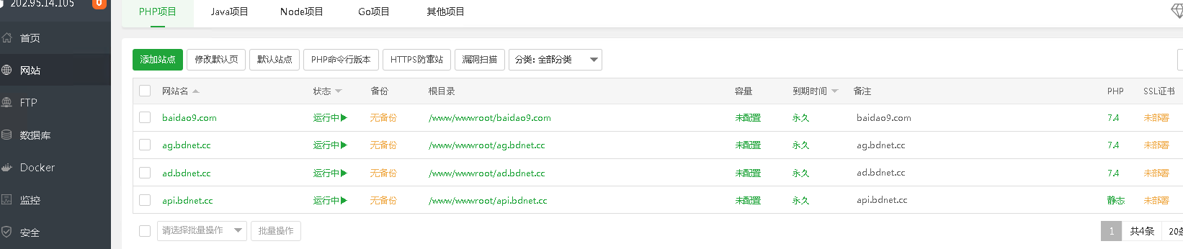

创建站点后，自动生成相应目录/www/wwwroot/下

2、ad.xxx.cc 后台管理

配置需要加

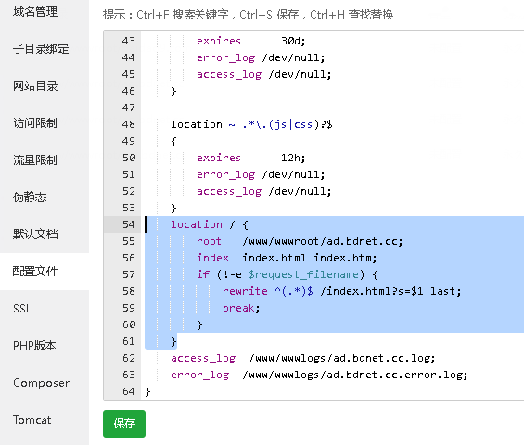

location / {

root /www/wwwroot/ad.bdnet.cc;

index index.html index.htm;

if (!-e $request_filename) {

rewrite ^(.*)$ /index.html?s=$1 last;

break;

}

}

3、Api.xxx.cc

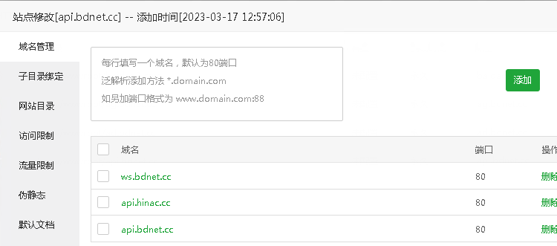

第一个域名为websocket用

第二个域名 未走CDN接口

第三个域名 走CDN接口

伪静态

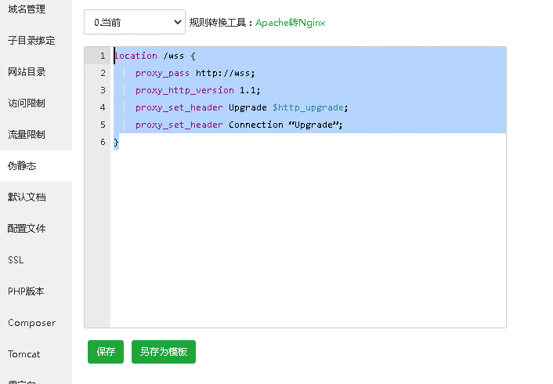

location /wss {

proxy_pass http://wss;

proxy_http_version 1.1;

proxy_set_header Upgrade $http_upgrade;

proxy_set_header Connection “Upgrade”;

}

配置文件

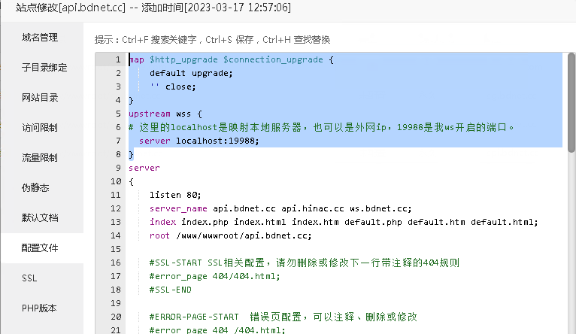

map $http_upgrade $connection_upgrade {

default upgrade;

'' close;

}

upstream wss {

# 这里的localhost是映射本地服务器，也可以是外网ip，19988是我ws开启的端口。

server localhost:19988;

}

反向代理

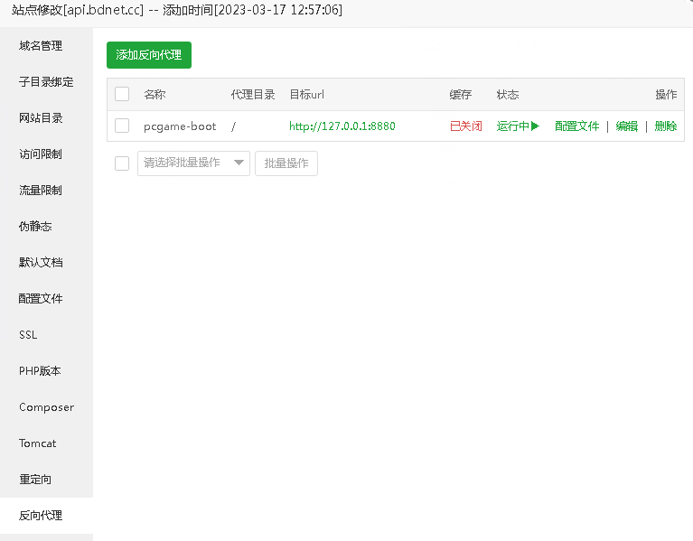

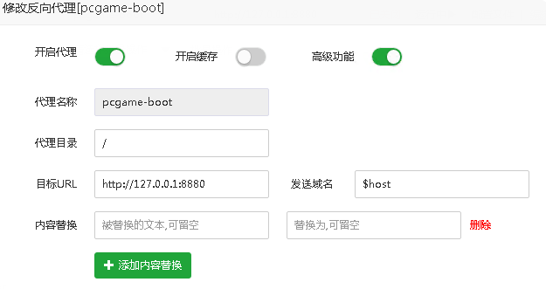

4、Redis 配置密码 cnredisxm

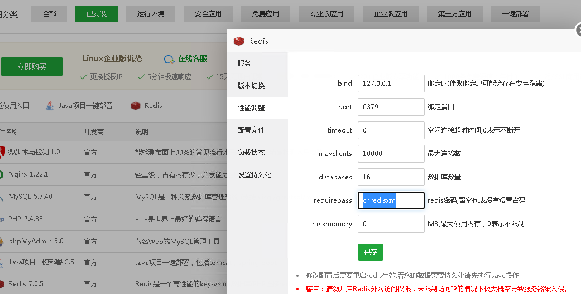

5、修改mysql 配置lower_case_table_names=1

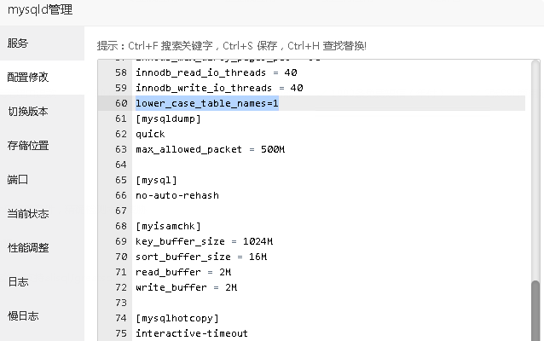

性能可以调整为服务器内存相应配置

6、数据库密码设置

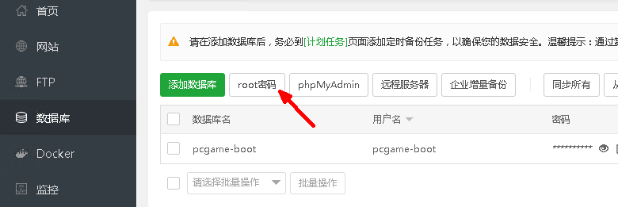

7、Java项目一键部署 java容器安装 tomcat9

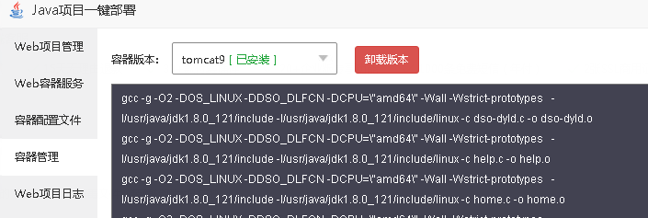

1. 部署java项目

先上传到

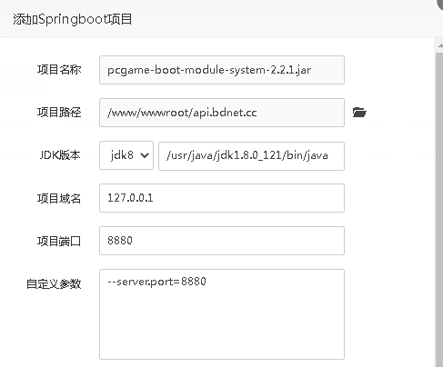

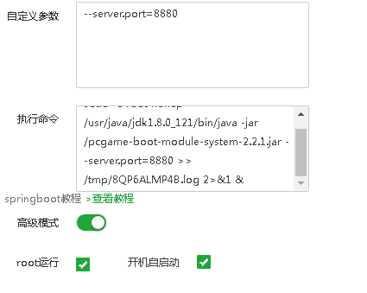

sudo -u root nohup /usr/java/jdk1.8.0_121/bin/java -Xms1024m -Xmx1536m -XX:PermSize=256m -XX:MaxPermSize=512m -XX:MaxNewSize=512m -jar /www/wwwroot/api.bdnet.cc/pcgame-boot-module-system-2.2.1.jar --server.port=8880 >> /www/wwwroot/api.bdnet.cc/pcgame-boot.log 2>&1 &

1. 域名配置

http 网站域名指向 www,@ cname：sl01.cdn.yyzzyy.xyz

Websocket 的要域名要指向ws cname：slcdn.yyzzyy.xyz

1. CDN配置

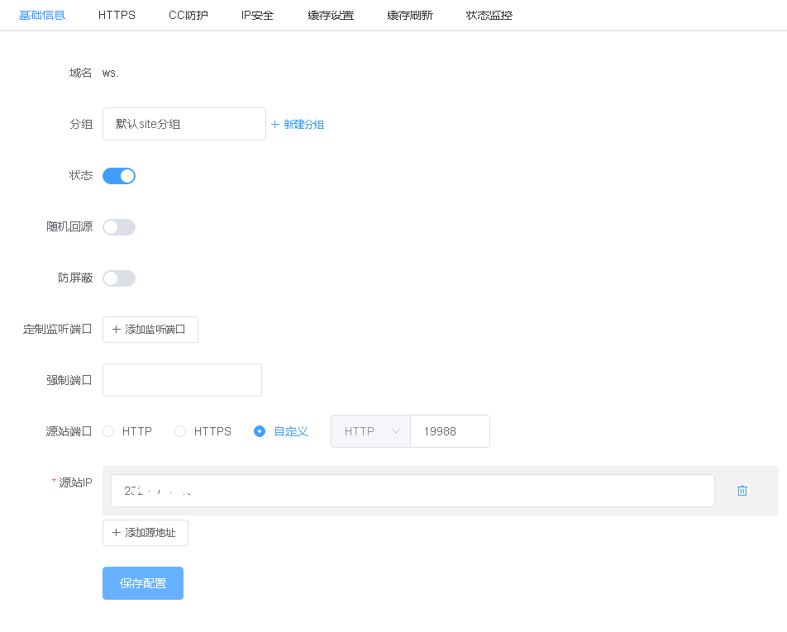

Websocket的域名要联系CDN群，他们才有权限配置